  - 

Département économique

Filière :
« Informatique Appliquée à la Gestion »
IAG

Application Marketplace E-commerce



Réalisé par : Encadré par :
Mr. ASRI Yahya Mr. Gouassnouan Omar

Année Universitaire : 2025-2026

Plan de Travail

1. Introduction
1.1 Contexte et problématique
1.2 Objectifs du projet
1.3 Public cible
1.4 Structure du rapport
2. Cahier des charges et analyse des besoins
2.1 Description fonctionnelle
2.1.1 Gestion des produits (CRUD)
2.1.2 Affichage des produits récents
2.1.3 Panier d'achat
2.1.4 Simulation de paiement
2.1.5 Interface responsive
2.2 Contraintes techniques
2.3 Choix technologiques (justification)
3. Architecture de l'application
3.1 Architecture globale (client-serveur)
3.2 Organisation du projet (dossiers, fichiers)
3.3 Modèle MVC simplifié
3.4 Diagramme de séquence (exemple: ajout au panier)
4. Conception de la base de données
4.1 Modèle conceptuel (entités, attributs, relations)
4.2 Schéma relationnel (tables, clés, contraintes)
4.3 Script SQL de création
4.4 Justification des choix

5. Développement du backend
5.1 Mise en place de l'environnement Node.js/Express
5.2 Configuration de la connexion à MySQL (pool)
5.3 Implémentation des routes et contrôleurs
5.3.1 Routes pour les produits (GET, POST, PUT, DELETE)
5.3.2 Gestion des erreurs et validation
5.4 Tests des API avec Postman
5.5 Extrait de code significatif (ex: contrôleur de création)
6. Développement du frontend
6.1 Structure HTML (pages, sections, navigation)
6.2 Utilisation de Bootstrap pour le design responsive
6.3 Interaction avec l'API via JavaScript (fetch)
6.3.1 Affichage des produits (liste, récents)
6.3.2 Formulaire d'ajout
6.3.3 Gestion du panier (localStorage, badge)
6.3.4 Modal d'édition
6.3.5 Simulation de paiement (icônes)
6.4 Gestion des erreurs et notifications (toasts)
6.5 Extrait de code (ex: fonction displayProducts)
7. Fonctionnalités avancées et sécurité
7.1 Gestion du stock (vérification lors de l'ajout au panier)
7.2 Persistance du panier avec localStorage
7.3 Validation des données côté client et serveur
7.4 Échappement HTML pour prévenir XSS
7.5 Configuration CORS
8. Tests et validation
8.1 Tests unitaires (fonctions clés)
8.2 Tests d'intégration (API)
8.3 Tests fonctionnels (parcours utilisateur)
8.4 Résultats des tests et correctifs apportés
8.5 Captures d'écran de l'application en action
9. Difficultés rencontrées et solutions
9.1 Problèmes de connexion à la base de données
9.2 Gestion des erreurs asynchrones
9.3 Synchronisation du panier avec le badge
9.4 Adaptation du code à la structure de la table (idProduit, url_Produit)
9.5 Autres défis techniques
10. Conclusion et perspectives
10.1 Bilan du projet (objectifs atteints)
10.2 Compétences acquises
10.3 Améliorations futures (authentification, paiement réel, gestion des utilisateurs, etc.)
11. Annexes
11.1 Captures d'écran supplémentaires

Introduction

Le commerce électronique connaît une croissance exponentielle depuis plusieurs années, transformant en profondeur les habitudes d'achat des consommateurs et les stratégies des entreprises. Dans ce contexte, les places de marché (marketplaces) jouent un rôle central en permettant à des vendeurs multiples de proposer leurs produits à une large audience, tout en offrant aux acheteurs une expérience d'achat centralisée et fluide.
Cependant, la gestion d'une marketplace nécessite des outils performants pour administrer les produits, suivre les stocks, gérer les commandes et assurer une interface utilisateur intuitive. C'est dans cette optique que nous avons entrepris de développer une application web de gestion de marketplace e-commerce, répondant à un besoin réel de simplification et d'efficacité.
Ce projet vise à concevoir et réaliser une application complète, intégrant un backend robuste et un frontend moderne et réactif. L'application permettra aux administrateurs de gérer facilement les produits (ajout, modification, suppression), d'afficher les articles récents sur la page d'accueil, et de proposer aux acheteurs un panier d'achat fonctionnel avec une simulation de paiement. L'ensemble sera développé avec des technologies web standards : Node.js pour le serveur, MySQL pour la base de données, et HTML/CSS/JavaScript enrichi de Bootstrap pour l'interface utilisateur.
Le présent rapport détaille l'ensemble du processus de développement, depuis l'analyse des besoins jusqu'à la réalisation technique, en passant par la conception de l'architecture, le choix des technologies, les principales fonctionnalités implémentées et les tests effectués. Il s'adresse à un public technique désireux de comprendre les choix effectués et les solutions mises en œuvre pour aboutir à une application fonctionnelle et évolutive.
Dans une première partie, nous présenterons les objectifs détaillés du projet et les technologies retenues. Ensuite, nous décrirons l'architecture de l'application et la structure de la base de données. La troisième partie sera consacrée aux fonctionnalités développées, avec des extraits de code significatifs. Enfin, nous discuterons des tests réalisés et des perspectives d'amélioration avant de conclure sur les acquis de ce projet.

Cahier des charges et analyse des besoins

2.1 Description fonctionnelle
L'application doit permettre à un administrateur (ou gestionnaire) de marketplace de gérer les produits mis en vente, et aux visiteurs (acheteurs potentiels) de consulter les produits, de les ajouter à un panier et de simuler un paiement. Les fonctionnalités principales sont les suivantes :
2.1.1 Gestion des produits (CRUD)
> Création : L'administrateur peut ajouter un nouveau produit en renseignant son nom, son prix, sa description, son stock et éventuellement une URL d'image.
> Lecture : Tous les produits sont affichés sous forme de cartes sur la page "Produits", avec leurs caractéristiques.
> Mise à jour : L'administrateur peut modifier les informations d'un produit existant via un formulaire dédié.
> Suppression : L'administrateur peut supprimer un produit de la base de données.
2.1.2 Affichage des produits récents
Sur la page d'accueil, une sélection des 6 produits les plus récemment ajoutés (identifiés par l'ID le plus élevé) est affichée pour donner un aperçu dynamique.
2.1.3 Panier d'achat
L'utilisateur peut ajouter un produit au panier en spécifiant une quantité (limitée par le stock disponible).
- Le panier est stocké côté client (localStorage) pour persister entre les sessions.
- Un badge sur l'icône du panier indique le nombre total d'articles.
- L'utilisateur peut visualiser le contenu du panier, modifier les quantités (incrémenter/décrémenter) ou supprimer des articles.
- Le montant total est calculé dynamiquement.
2.1.4 Simulation de paiement
Lors de la validation du panier, l'utilisateur doit choisir un moyen de paiement parmi plusieurs options (Visa, MasterCard, PayPal, etc.) présentées sous forme d'icônes cliquables.
Un bouton "Payer" déclenche une simulation de paiement : un message de confirmation s'affiche et le panier est vidé.
2.1.5 Interface responsive et navigation
> L'interface doit s'adapter aux différentes tailles d'écran (mobile, tablette, desktop) grâce à Bootstrap.
> Une barre de navigation permet de basculer entre les trois sections : Accueil (produits récents + formulaire d'ajout), Produits (tous les produits), Panier.
2.2 Contraintes techniques
> Backend : Développé avec Node.js et le framework Express, exposant une API REST.
> Base de données : MySQL, avec une table produit contenant les champs nécessaires.
> Frontend : HTML, CSS, JavaScript vanilla (sans framework), avec Bootstrap pour le design.
> Communication : Les appels à l'API se font via fetch en JavaScript.
> Sécurité : Validation des données côté serveur, échappement HTML côté client pour éviter les injections XSS.
> Environnement de développement : VS Code, avec gestion des dépendances via npm.
2.3 Choix technologiques (justification)
> Node.js / Express : L'utilisation de JavaScript côté serveur permet de rester dans un langage unique pour l'ensemble du projet, facilitant la maintenabilité. Express est léger et flexible, idéal pour créer des API REST rapidement.
> MySQL : Base de données relationnelle robuste, bien adaptée à une structure de données claire (produits, vendeurs). Le choix d'une base SQL permet d'assurer l'intégrité des données via les contraintes de clés.
> Bootstrap : Framework CSS qui accélère le développement frontend et garantit une interface responsive et moderne sans effort excessif.
> Font Awesome : Bibliothèque d'icônes pour enrichir l'interface (moyens de paiement, actions).
> localStorage : Stockage côté client du panier pour éviter de surcharger le serveur et offrir une expérience fluide.
Ces choix répondent aux objectifs de simplicité, d'efficacité et d'apprentissage des technologies web actuelles.

Architecture de l’application

3.1 Architecture globale (client-serveur)
L'application repose sur une architecture client-serveur classique, où le frontend et le backend sont distincts mais communiquent entre eux via des requêtes HTTP.
- Client (Frontend) : Il s'agit du navigateur web qui exécute le code HTML, CSS et JavaScript. L'interface utilisateur est construite avec Bootstrap pour être responsive. Le JavaScript côté client (dans script.js) envoie des requêtes à l'API backend et met à jour dynamiquement le DOM sans recharger la page.
- Serveur (Backend) : Développé avec Node.js et Express, il expose une API RESTful. Il reçoit les requêtes du client, interagit avec la base de données MySQL, et renvoie des réponses au format JSON.
- Base de données : MySQL stocke les informations des produits (table produit). Le serveur se connecte à la base via un pool de connexions pour gérer efficacement les requêtes.
Schéma de l'architecture :

[Navigateur Client]
|
| (Requêtes HTTP - Fetch API)
↓
[Serveur Node.js + Express] ←→ [Base de données MySQL]
|
| (Réponses JSON)
↓
[Navigateur Client]

3.2 Organisation du projet (structure des dossiers)
Le projet est organisé de manière à séparer clairement le backend du frontend, ce qui facilite la maintenance et l'évolutivité.

Application_HTML/
│
├── backend/
│ ├── config/
│ │ └── db.js # Configuration de la connexion MySQL
│ ├── controllers/
│ │ └── productController.js # Logique métier des produits
│ ├── routes/
│ │ └── productRoutes.js # Définition des routes API
│ └── server.js # Point d'entrée du serveur
│
├── frontend/
│ ├── index.html # Page principale
│ ├── script.js # Logique frontend
│ └── style.css # Styles personnalisés
│
│
├── node_modules/ # Dépendances Node.js
├── .env # Variables d'environnement
├── package.json # Dépendances et scripts
└── package-lock.json # Verrouillage des versions

3.3 Modèle MVC simplifié
Côté backend, nous avons adopté une architecture proche du modèle MVC (Modèle-Vue-Contrôleur) :
- Modèle : Représenté par la base de données et les requêtes SQL. Les fonctions dans productController.js interagissent directement avec la base via le pool de connexions.
- Vue : Côté client, ce sont les pages HTML et le rendu dynamique effectué par JavaScript. Les données JSON reçues du serveur sont transformées en éléments HTML.
- Contrôleur : Les fonctions dans productController.js traitent les requêtes, appliquent la logique métier (validation, calculs) et renvoient des réponses. Les routes (productRoutes.js) font le lien entre les URLs et les contrôleurs.

3.4 Diagramme de séquence (exemple : ajout d'un produit au panier)
Voici un exemple de diagramme de séquence illustrant le flux d'interaction lors de l'ajout d'un produit au panier :
- L'utilisateur clique sur le bouton "Ajouter au panier" d'un produit.
- Une boîte de dialogue prompt s'ouvre pour saisir la quantité.
- Après validation, le client vérifie la quantité par rapport au stock (local) et met à jour le panier dans localStorage.
- Le badge du panier est mis à jour dynamiquement.
- Si l'utilisateur navigue vers la page panier, le client lit le panier depuis localStorage et l'affiche.

Schéma :

Utilisateur → Frontend : Clique sur "Ajouter au panier"
Frontend → Utilisateur : Affiche prompt pour quantité
Utilisateur → Frontend : Saisit quantité
Frontend → Frontend : Vérifie stock (local)
Frontend → localStorage : Met à jour le panier
Frontend → DOM : Met à jour le badge du panier
Utilisateur → Frontend : Clique sur "Panier"
Frontend → localStorage : Lit le panier
Frontend → DOM : Affiche le contenu du panier

3.5 Choix techniques justifiés
> Node.js/Express : Léger, rapide et basé sur JavaScript, ce qui permet de partager le langage entre client et serveur.
> MySQL : Base de données relationnelle fiable, idéale pour des données structurées comme des produits.
> Bootstrap 5 : Framework CSS qui accélère le développement d'interfaces responsives et modernes.
> Font Awesome : Bibliothèque d'icônes pour une meilleure expérience utilisateur.
> localStorage : Stockage côté client pour le panier, évitant des appels serveur inutiles et offrant une persistance simple.
3.6 Communication client-serveur (API)
L'API RESTful expose les endpoints suivants :

Méthode URL Description
GET /api/produits Récupère tous les produits
GET /api/produits/id Récupère un produit par ID
POST /api/produits Ajoute un nouveau produit
PUT /api/produits/id Modifie un produit existant
DELETE /api/produits/id Supprime un produit
Les données échangées sont au format JSON. Exemple de réponse pour GET /api/produits :
json
[
{
"id": 1,
"nom": "Smartphone Samsung Galaxy S23",
"prix": 799.99,
"description": "Écran 6.1\", 128Go, double SIM",
"stock": 15,
"url_Produit": null
}
]
Cette architecture claire et modulaire garantit la maintenabilité du projet et facilite d'éventuelles évolutions futures.

Conception de la base de données

4.1 Modèle conceptuel (entités et attributs)
L'application repose principalement sur une entité centrale : Produit. Cette entité représente les articles mis en vente sur la marketplace. Ses attributs sont :

- idProduit : Identifiant unique du produit (clé primaire)
- nom : Nom du produit
- description : Description textuelle (optionnelle)
- prix : Prix unitaire en euros
- stock : Quantité disponible en inventaire
- idVendeur : Référence au vendeur (clé étrangère vers une table vendeur, non détaillée ici)
- url_Produit : URL de l'image du produit (optionnelle)
Remarque : La table vendeur n'est pas développée dans ce projet, mais la colonne idVendeur est conservée pour préparer une future extension (gestion des vendeurs). Pour les besoins actuels, une valeur par défaut (par exemple 1) est utilisée lors de l'insertion.
4.2 Schéma relationnel
La table produit est définie avec la structure suivante :
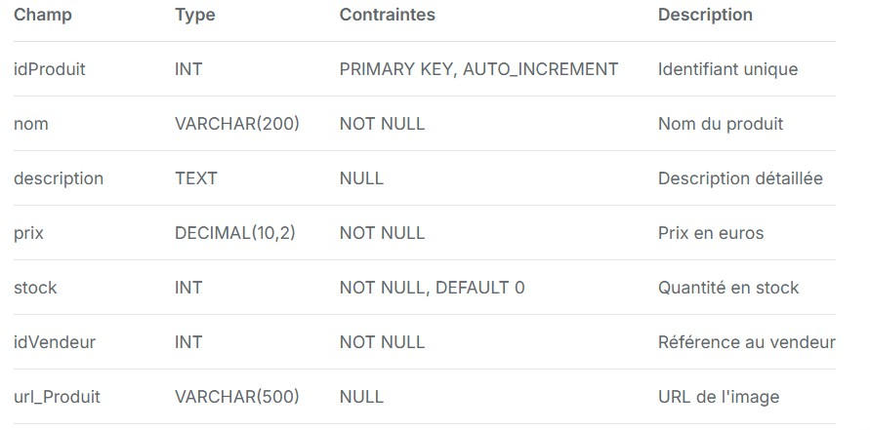
4.3 Script SQL de création
Le script ci-dessous crée la base de données marketplace et la table produit avec la structure décrite. Il inclut également quelques exemples de données pour les tests.
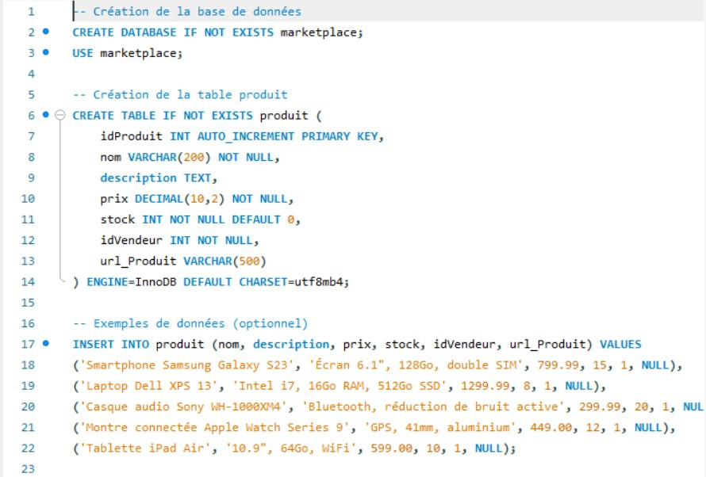
4.4 Justification des choix
> Type INT pour idProduit : Permet un auto-incrément simple et efficace.
> VARCHAR(200) pour nom : Longueur suffisante pour des noms de produits, indexable.
> TEXT pour description : Permet des descriptions longues sans limite fixe.
> DECIMAL(10,2) pour prix : Précision adaptée aux prix en euros (jusqu'à 99999999.99).
> INT pour stock : Simple et suffisant pour des quantités entières.
> idVendeur INT NOT NULL : Prévoit l'association à un vendeur, même si la table vendeur n'est pas implémentée ici. Une valeur par défaut (ex: 1) est utilisée en attendant.
> url_Produit VARCHAR(500) : Permet de stocker des URL d'images jusqu'à 500 caractères, NULL si aucune image.
> Moteur InnoDB : Support des transactions et des contraintes d'intégrité.
> Jeu de caractères utf8mb4 : Support de l'unicode complet (émojis, caractères spéciaux).

4.5 Diagramme entité-association (optionnel)
Si vous souhaitez inclure un diagramme, vous pouvez le décrire textuellement ou l'intégrer en image. Voici une représentation simple :
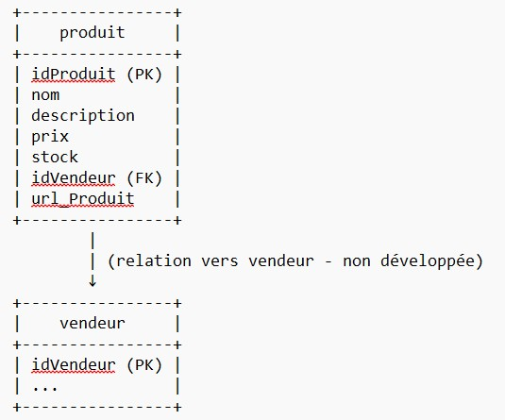

4.6 Contraintes d'intégrité
> La colonne idProduit est clé primaire, garantissant l'unicité.
> La colonne nom est obligatoire (NOT NULL).
> Les colonnes prix et stock sont obligatoires avec des valeurs par défaut si nécessaire.
> La colonne idVendeur est obligatoire, mais une valeur par défaut (1) est utilisée dans le code pour les inserts, en attendant une gestion des vendeurs.
> Aucune contrainte de clé étrangère n'est définie sur idVendeur car la table vendeur n'est pas créée, mais elle pourrait être ajoutée ultérieurement.
4.7 Évolutions possibles
> Ajout d'une table categorie et d'une relation avec produit.
> Gestion des utilisateurs (clients) et des commandes.
> Ajout de dates (date_ajout, date_modification) pour un meilleur suivi.

Développement du backend

Cette section décrit la mise en œuvre de la partie serveur de l'application. Nous avons choisi Node.js associé au framework Express pour sa légèreté et sa facilité de création d'API REST. La base de données utilisée est MySQL, avec laquelle le serveur communique via le module mysql2.
5.1 Mise en place de l'environnement Node.js/Express
Le point d'entrée de l'application est le fichier server.js, situé dans le dossier backend/. Après avoir initialisé le projet avec npm init, nous avons installé les dépendances nécessaires :
- express : framework web
- mysql2 : pilote MySQL avec support des promesses
- dotenv : gestion des variables d'environnement
- cors : autorisation des requêtes cross-origin
- body-parser : analyse du corps des requêtes (inclus dans Express récent)
- nodemon (en développement) : redémarrage automatique du serveur
Le fichier package.json contient les scripts de lancement :
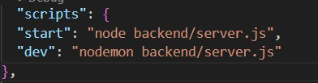
Le serveur Express est configuré pour utiliser les middlewares cors et body-parser, et pour monter les routes sous le préfixe /api/produits. Un gestionnaire d'erreurs global est également ajouté pour capturer les exceptions non anticipées.

Extrait de server.js :
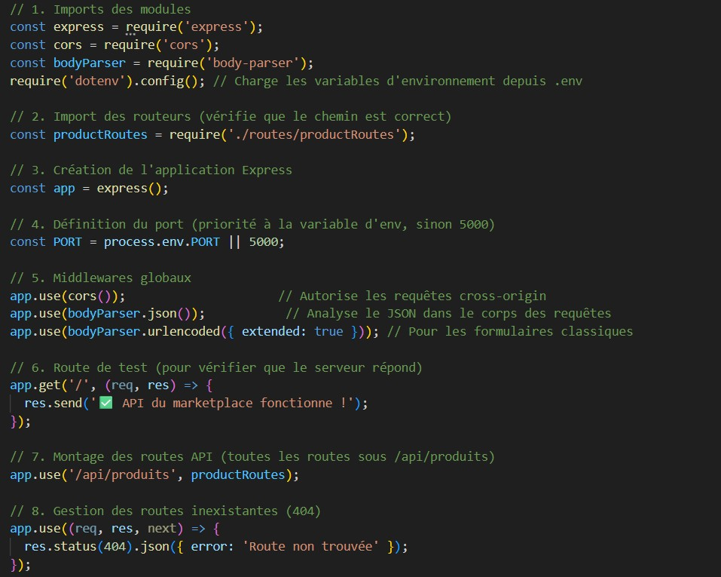

5.2 Configuration de la connexion à MySQL (pool)
Pour une gestion efficace des connexions à la base de données, nous utilisons un pool de connexions. Cela permet de réutiliser les connexions et d'éviter de surcharger le serveur MySQL.
Le fichier backend/config/db.js exporte une instance de pool configurée à partir des variables d'environnement définies dans .env :
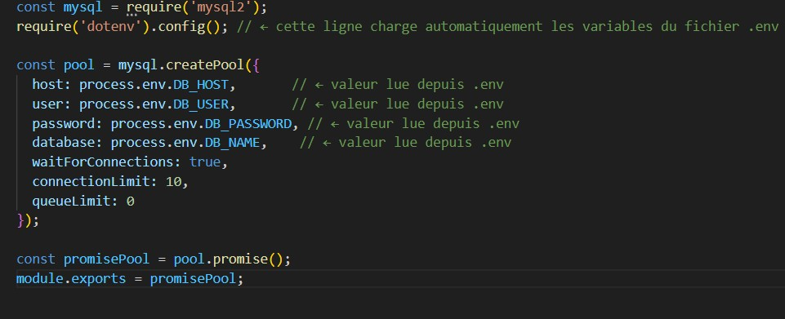

Les variables d'environnement sont stockées dans le fichier .env (exemple) :
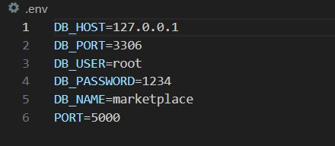
Cette approche garantit la sécurité des identifiants et facilite le déploiement sur différents environnements.
5.3 Implémentation des routes et contrôleurs
Le routage est séparé dans le fichier backend/routes/productRoutes.js. Les contrôleurs, qui contiennent la logique métier, sont définis dans backend/controllers/productController.js.
5.3.1 Routes pour les produits
Les routes suivantes sont exposées :

Méthode Endpoint Description
GET / Récupère tous les produits
GET /:id Récupère un produit par son ID
POST / Crée un nouveau produit
PUT /:id Met à jour un produit existant
DELETE /:id Supprime un produit
Exemple de productRoutes.js :
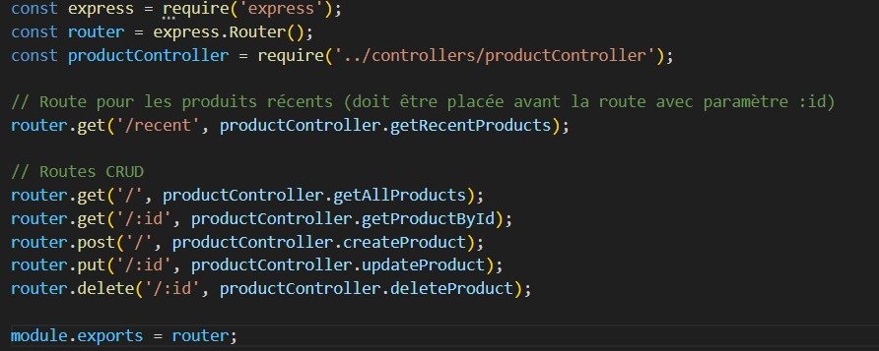
5.3.2 Contrôleurs et gestion des erreurs
Chaque fonction du contrôleur est asynchrone et utilise try/catch pour capturer les erreurs éventuelles. Les réponses sont toujours envoyées au format JSON, avec un code HTTP approprié.
Voici le détail des principales fonctions :
- getAllProducts : exécute une requête SELECT * FROM produit, transforme le résultat en renommant idProduit en id pour le frontend, et renvoie le tableau.
- getProductById : recherche un produit par son ID ; si non trouvé, renvoie une erreur 404.
- createProduct : insère un nouveau produit après validation des champs obligatoires (nom, prix, stock). La colonne idVendeur est fixée à 1 par défaut (à adapter selon la base). Le champ url_Produit est optionnel.
- updateProduct : met à jour un produit existant ; vérifie que l'ID est valide.
- deleteProduct : supprime un produit après vérification.
Extrait de productController.js – fonction createProduct :
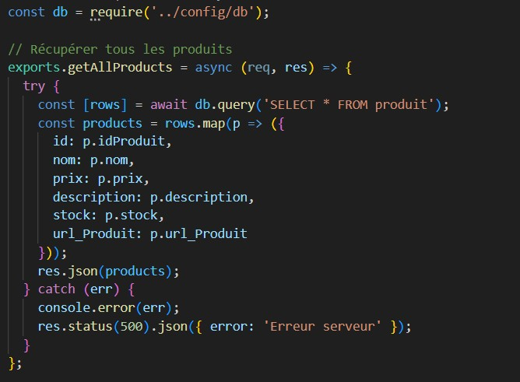
5.4 Tests des API avec Postman
Pour valider le bon fonctionnement des endpoints, nous avons utilisé Postman (ou un outil équivalent). Chaque route a été testée avec différentes combinaisons de données :
- GET /api/produits : vérifie que la liste des produits est retournée.
- GET /api/produits/1 : vérifie la récupération d'un produit existant et le cas d'un ID inexistant.
- POST /api/produits : test avec des données valides et invalides (champs manquants).
- PUT /api/produits/1 : mise à jour partielle ou complète.
- DELETE /api/produits/1 : suppression et vérification de la réponse.
Tous les tests ont été concluants après ajustement des requêtes SQL et de la gestion d'erreurs.
5.5 Extrait de code significatif : contrôleur de mise à jour
Pour illustrer la logique métier, voici le code complet de la fonction updateProduct, qui montre la gestion des erreurs et la validation :
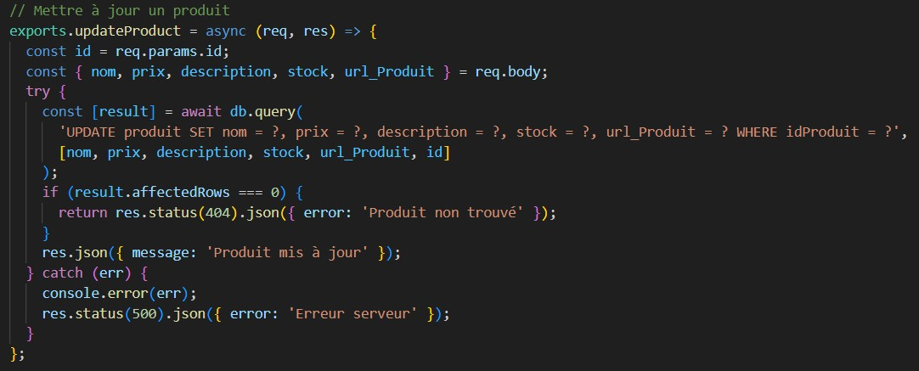
5.6 Gestion des erreurs et validation
Outre la validation basique des champs obligatoires, nous avons implémenté une gestion centralisée des erreurs grâce au middleware d'erreur Express. Toute erreur non capturée renvoie un code 500 avec un message générique, tandis que les erreurs prévisibles (produit non trouvé, requête invalide) renvoient des codes spécifiques (404, 400).
Cette approche garantit une expérience robuste et facilite le débogage.
Le backend ainsi développé fournit une API fiable et complète pour la gestion des produits, sur laquelle s'appuie l'interface frontend. La séparation des préoccupations (routage, contrôleur, modèle) rend le code maintenable et extensible pour de futures évolutions.

Développement du frontend

Le frontend de l'application a été réalisé en HTML5, CSS3 et JavaScript (ES6). Pour accélérer le développement et garantir une interface responsive et moderne, nous avons utilisé le framework Bootstrap 5 ainsi que la bibliothèque d'icônes Font Awesome. L'ensemble des interactions dynamiques (appels API, mise à jour du DOM, gestion du panier) est géré par un fichier JavaScript unique script.js. Les données du panier sont conservées côté client grâce à l'API localStorage du navigateur.
6.1 Structure HTML et intégration de Bootstrap
Le fichier index.html constitue l'unique page de l'application. Il est structuré en plusieurs sections :
- Navbar : barre de navigation contenant le logo, le nom de la boutique et les liens vers les différentes vues (Accueil, Produits, Panier). Le badge du panier est affiché dynamiquement.
- Conteneur principal : il affiche le titre de la page et les sections correspondant à chaque vue (accueil, tous les produits, panier). Seule la section active est visible, les autres sont masquées via display: none.
- Modal d'édition : fenêtre modale (Bootstrap) permettant de modifier un produit existant.
- Toast container : zone destinée à afficher des notifications temporaires (toasts).
Les liens CDN de Bootstrap et Font Awesome sont inclus dans l'en-tête pour bénéficier des styles et des icônes.
Extrait de la navbar :
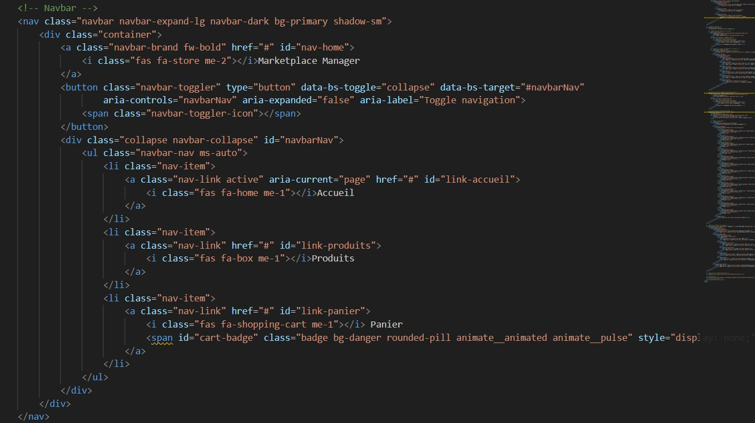

6.2 Navigation entre les sections
La navigation est entièrement gérée en JavaScript sans rechargement de page. Chaque lien possède un id et un écouteur d'événement qui :
- Modifie la classe active du lien cliqué.
- Affiche la section correspondante (accueil, tous produits, panier) en modifiant la propriété display.
- Met à jour le titre de la page.
- Si nécessaire, recharge les données (par exemple, les produits sont chargés une fois au démarrage et réutilisés).
Extrait de la gestion de la navigation :
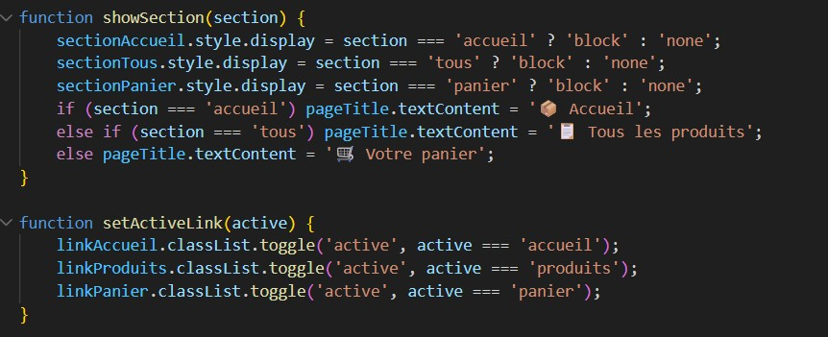
6.3 Affichage des produits
Deux vues affichent des produits : la page d'accueil (produits récents) et la page "Tous les produits". Les données sont récupérées depuis l'API via fetch au chargement initial, puis stockées dans le tableau allProducts.
6.3.1 Produits récents (accueil)
Sur la page d'accueil, nous affichons les six produits les plus récents, c'est-à-dire ceux ayant les plus grands id (tri décroissant). Pour chaque produit, une carte est générée dynamiquement. Si une URL d'image est fournie, elle est affichée ; sinon, la carte n'affiche qu'un placeholder.
Extrait de la fonction displayRecentProducts :
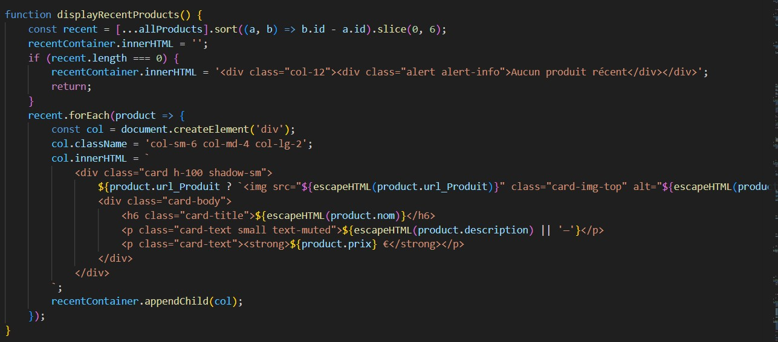
6.3.2 Tous les produits
La vue "Tous les produits" affiche l'intégralité du catalogue sous forme de cartes. Chaque carte intègre trois boutons : modifier (✏️), supprimer (🗑️) et ajouter au panier (🛒). Les écouteurs d'événements sont attachés après l'injection dans le DOM.
Extrait de la fonction displayAllProducts :
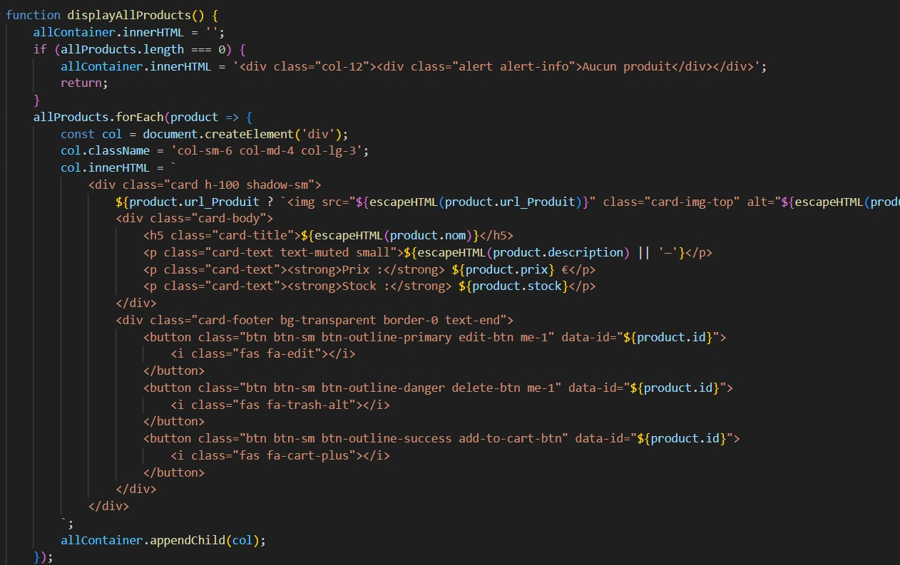
6.4 Formulaire d'ajout de produit
Le formulaire d'ajout est situé uniquement dans la section Accueil (conformément à la demande). Il comporte les champs : nom (obligatoire), prix (obligatoire), stock (obligatoire), description (optionnelle) et URL de l'image (optionnelle). La soumission déclenche une requête POST vers l'API. En cas de succès, le formulaire est réinitialisé, la liste des produits est rechargée et un toast de confirmation apparaît.
Extrait :
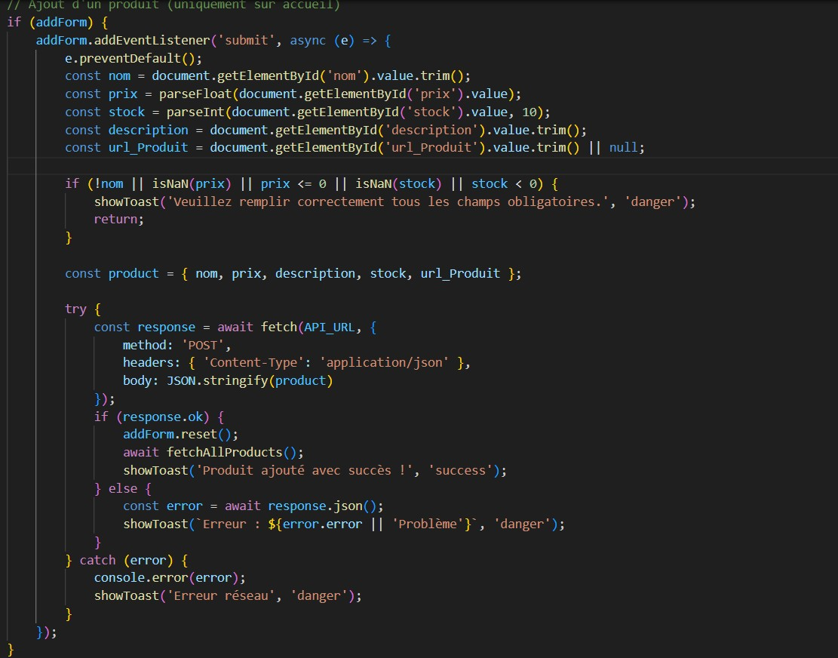
6.5 Gestion du panier
Le panier est stocké dans localStorage sous la clé cart. Sa structure est un tableau d'objets contenant : id, nom, prix, quantite, stock (pour vérification ultérieure). Toutes les opérations (ajout, modification de quantité, suppression) mettent à jour ce tableau et le localStorage, puis rafraîchissent l'affichage du badge et, si la vue panier est ouverte, le contenu du panier.
6.5.1 Ajout au panier avec sélection de quantité
Lorsque l'utilisateur clique sur le bouton panier d'un produit, une boîte de dialogue prompt lui demande la quantité souhaitée. Cette approche simple évite de complexifier l'interface avec un modal supplémentaire. La quantité est vérifiée par rapport au stock disponible (donnée locale). Si la quantité est valide, le produit est ajouté ou sa quantité est incrémentée dans le panier.
Extrait :
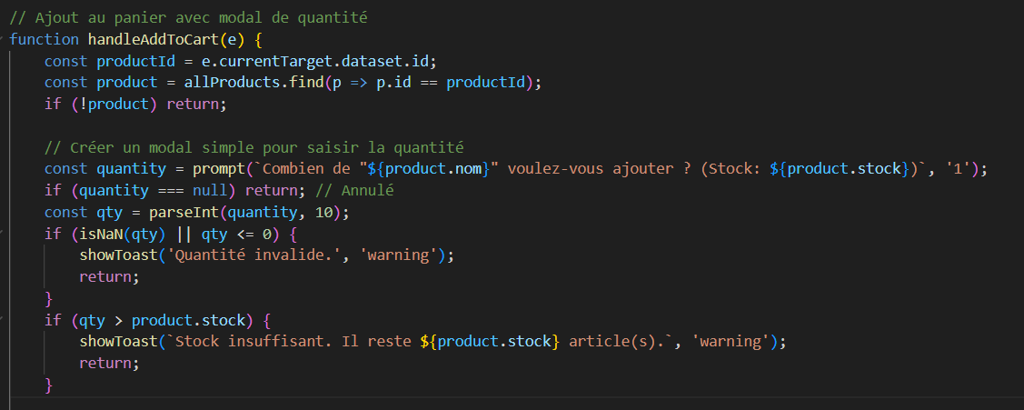
6.5.2 Affichage du panier
La fonction displayCart() génère un tableau HTML listant les articles du panier avec leur prix unitaire, quantité (avec boutons + et -), total par ligne, et un bouton de suppression. Le total général est calculé et affiché.
Extrait :
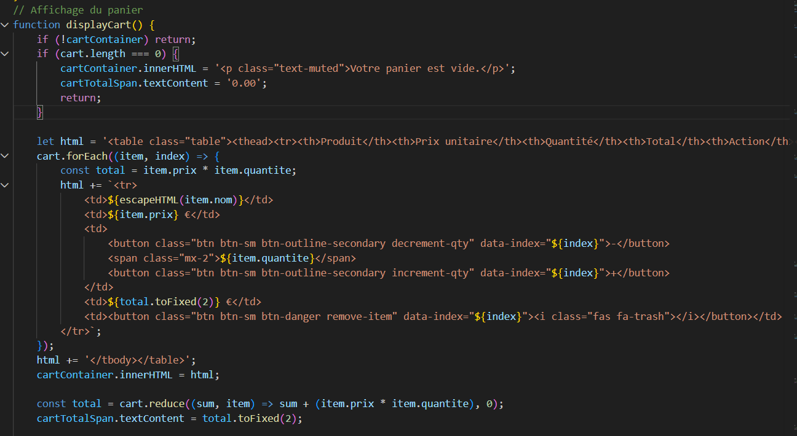
6.5.3 Badge du panier
Le badge, situé à côté du lien "Panier", affiche le nombre total d'articles (somme des quantités). Il est mis à jour à chaque modification du panier via la fonction updateCartBadge(). Le badge est caché (display: none) quand le panier est vide.
Extrait :
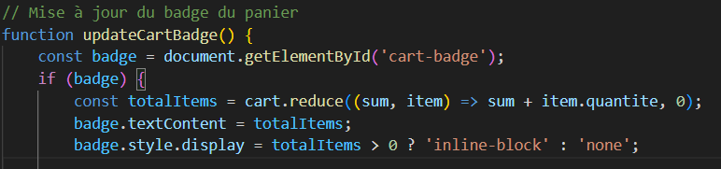
6.6 Modal d'édition d'un produit
Pour modifier un produit, nous utilisons une modale Bootstrap. Lorsque l'utilisateur clique sur le bouton "modifier" d'une carte, les données du produit sont pré-remplies dans les champs de la modale. Après validation, une requête PUT est envoyée à l'API. En cas de succès, la modale se ferme, la liste est rechargée et un toast de confirmation apparaît.
Extrait :
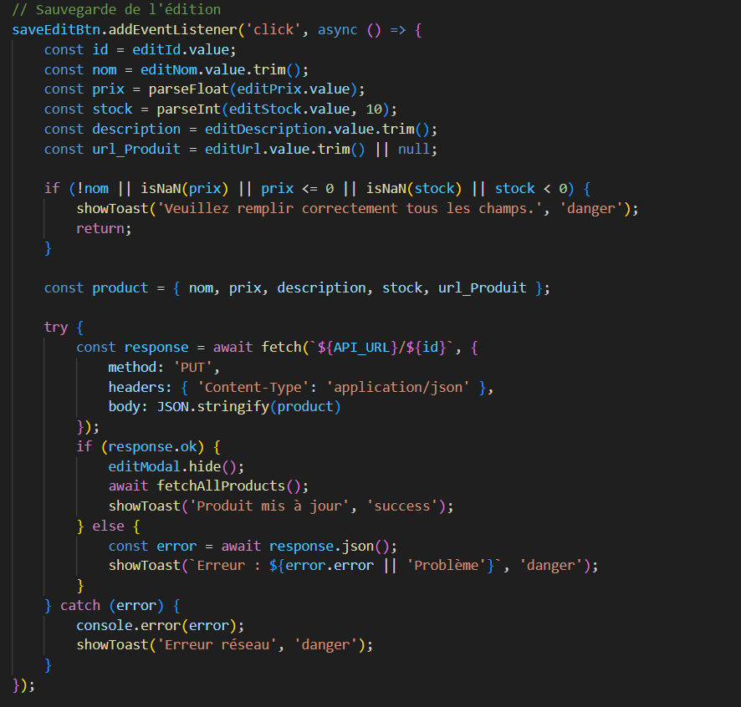
6.7 Simulation de paiement avec icônes
Dans la section panier, une zone dédiée aux moyens de paiement présente une série d'icônes (Visa, MasterCard, PayPal, etc.) sous forme de boutons radio personnalisés. L'utilisateur doit sélectionner un mode de paiement avant de cliquer sur "Payer". La validation déclenche un toast de confirmation et vide le panier.
Extrait HTML (icônes) :
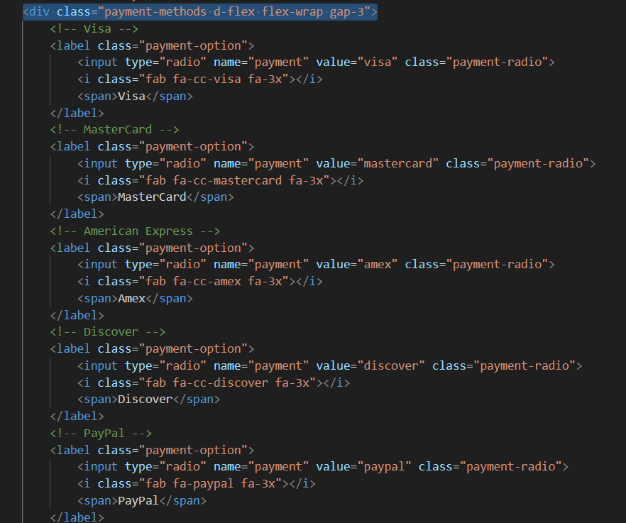
6.8 Gestion des erreurs et notifications (toasts)
Pour informer l'utilisateur du résultat de ses actions (succès, erreur, avertissement), nous utilisons des notifications toast de Bootstrap. Une fonction utilitaire showToast crée dynamiquement un toast et l'affiche pendant quelques secondes.
Extrait de showToast :
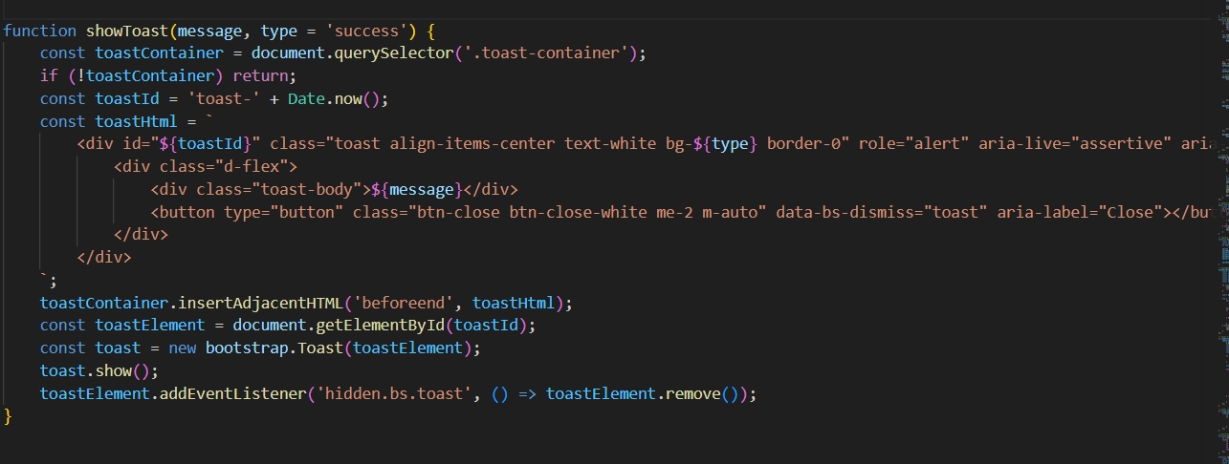
6.9 Extrait de code significatif : fonction displayAllProducts
Voici un extrait complet illustrant la génération dynamique des cartes produits, avec gestion de l'affichage conditionnel de l'image et des boutons d'action :
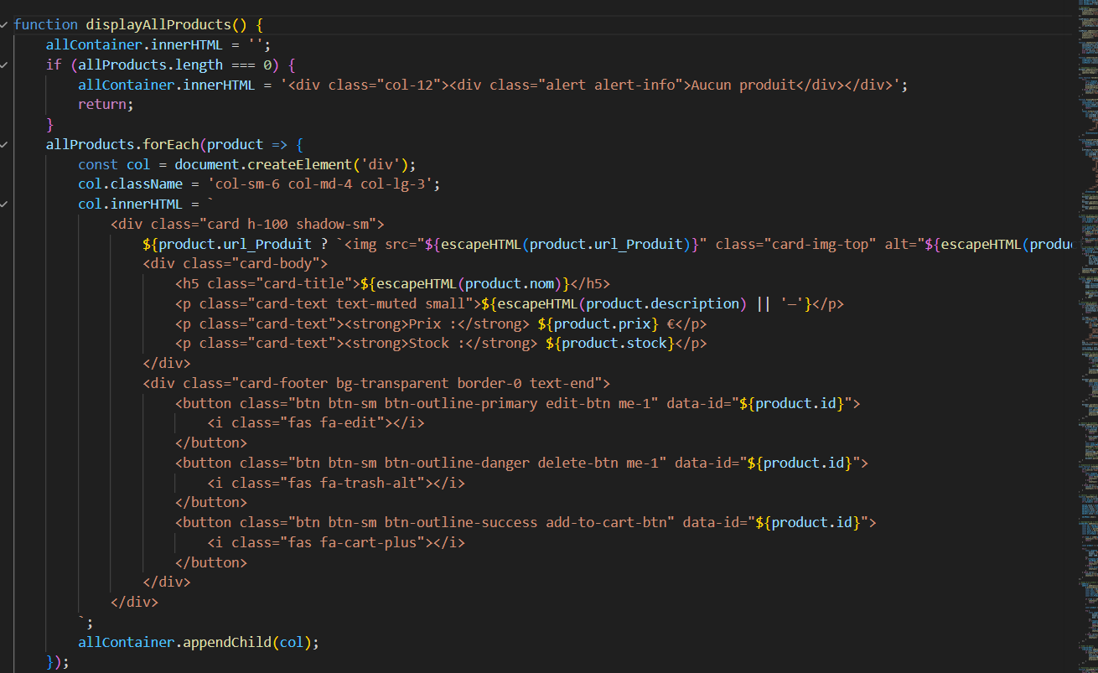
6.10 Sécurisation : échappement HTML
Pour éviter les failles XSS (injection de code malveillant), toutes les données affichées provenant de l'API ou du localStorage sont échappées via une fonction utilitaire escapeHTML qui remplace les caractères spéciaux par leurs entités HTML.
Extrait :
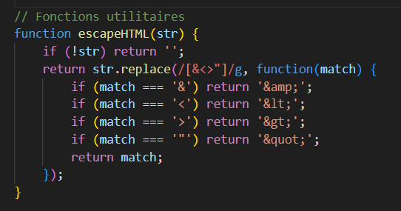
Le frontend ainsi développé offre une expérience utilisateur fluide et interactive. La séparation des responsabilités, l'utilisation de localStorage pour le panier et la communication asynchrone avec l'API permettent à l'application de fonctionner de manière efficace et réactive.

Fonctionnalités avancées et sécurité

Au-delà des fonctionnalités de base, notre application intègre plusieurs mécanismes avancés visant à améliorer l'expérience utilisateur et à garantir un niveau de sécurité satisfaisant. Cette section détaille ces aspects.

7.1 Gestion du stock (vérification lors de l'ajout au panier)
La gestion du stock est cruciale pour éviter les ventes excessives. Nous avons implémenté une double vérification :
- Côté client : Lorsque l'utilisateur saisit une quantité via le prompt, nous comparons la quantité demandée au stock disponible (champ stock du produit, récupéré depuis allProducts). Si la quantité dépasse le stock, un message d'avertissement est affiché et l'ajout est annulé.
- Côté serveur : Bien que non implémenté dans la version actuelle (le panier est purement côté client), une version ultérieure pourrait inclure une vérification lors de la validation de la commande pour garantir que le stock n'a pas été modifié entre-temps.
Extrait de code (côté client) :
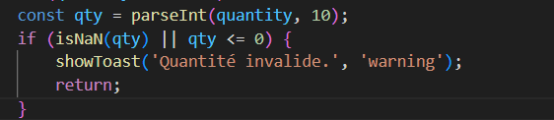
7.2 Persistance du panier avec localStorage
Le panier est stocké dans le localStorage du navigateur, ce qui permet de conserver son contenu même après un rechargement de page ou la fermeture du navigateur. Cette approche évite de surcharger le serveur avec des données temporaires et offre une expérience utilisateur fluide.
- Structure : Le panier est un tableau d'objets contenant id, nom, prix, quantite, stock (pour les vérifications futures).
- Sauvegarde : À chaque modification (ajout, changement de quantité, suppression), le tableau est mis à jour et sauvegardé via localStorage.setItem('cart', JSON.stringify(cart)).
- Chargement initial : Au démarrage, le panier est lu depuis localStorage avec JSON.parse(localStorage.getItem('cart')) || [].
Exemple de chargement :

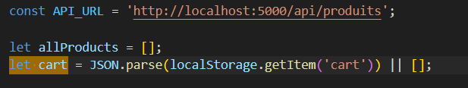
7.3 Validation des données côté client et côté serveur
La validation des données est essentielle pour maintenir l'intégrité de la base de données et éviter les erreurs.
Côté client
- Formulaire d'ajout : Les champs obligatoires (nom, prix, stock) sont vérifiés avant l'envoi. Le prix doit être un nombre positif, le stock un entier positif.
- Modification : Mêmes contrôles avant l'envoi de la requête PUT.
- Ajout au panier : La quantité est vérifiée comme décrit précédemment.
Côté serveur
- Contrôleur createProduct : Vérifie la présence de nom, prix, stock. Renvoie une erreur 400 si manquants.
- Contrôleur updateProduct : Vérifie que l'ID existe (renvoie 404 sinon) et que les données sont valides (mais la validation plus poussée pourrait être ajoutée).
- Requêtes SQL paramétrées : Toutes les requêtes utilisent des paramètres (?) pour éviter les injections SQL.
7.4 Échappement HTML pour prévenir les failles XSS
Les données provenant de la base de données (noms, descriptions) ou du localStorage pourraient contenir du code malveillant. Pour éviter les attaques XSS (Cross-Site Scripting), nous échappons systématiquement les chaînes avant de les insérer dans le DOM.
La fonction escapeHTML remplace les caractères spéciaux par leurs entités HTML :
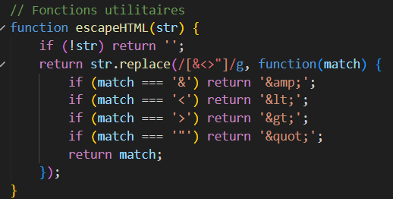
7.5 Configuration CORS (Cross-Origin Resource Sharing)
Le frontend et le backend étant hébergés sur des origines différentes (par exemple, le frontend ouvert en local avec file:// ou via Live Server sur un port différent), il est nécessaire d'autoriser les requêtes cross-origin. Le middleware cors est utilisé côté serveur pour accepter les requêtes provenant de n'importe quelle origine (en développement). En production, on restreindrait à des domaines spécifiques.
7.6 Protection contre les injections SQL
Toutes les requêtes SQL utilisent des requêtes préparées (paramètres) fournies par le module mysql2. Cela empêche toute injection SQL car les valeurs sont échappées automatiquement par le pilote.
7.7 Gestion des erreurs et journalisation
Pour faciliter le débogage et maintenir la robustesse de l'application, nous avons mis en place :
- Gestion des erreurs asynchrones : Chaque fonction de contrôleur est enveloppée dans un try/catch ; en cas d'erreur, un code 500 est renvoyé et l'erreur est affichée dans la console du serveur.
- Middleware d'erreur Express : Capture les erreurs non gérées et renvoie une réponse JSON appropriée.
- Journalisation : Les erreurs sont affichées dans la console avec console.error, ce qui permet de les surveiller en développement.
7.8 Sécurisation des données sensibles
Les informations de connexion à la base de données (hôte, utilisateur, mot de passe) sont stockées dans un fichier .env exclu du versionnement (ajouté au .gitignore). Cela empêche toute divulgation accidentelle. Les variables sont chargées via dotenv.
Grâce à ces mesures, l'application bénéficie d'une sécurité renforcée et d'une meilleure robustesse, tout en offrant une expérience utilisateur fluide et persistante.

Tests et validation

La phase de tests est essentielle pour garantir la fiabilité, la robustesse et la conformité de l'application aux exigences fonctionnelles et techniques. Nous avons mis en œuvre plusieurs niveaux de tests, allant des tests unitaires aux tests fonctionnels, en passant par les tests d'intégration de l'API. L'objectif était de détecter et corriger les éventuelles anomalies avant la livraison finale.
8.1 Tests unitaires
Les tests unitaires ont été réalisés manuellement sur les fonctions JavaScript critiques, tant côté client que côté serveur, en utilisant des cas simples et des cas limites.
Côté client :
- Fonction escapeHTML : testée avec des chaînes contenant des caractères spéciaux (&, <, >, ") pour vérifier qu'ils sont correctement convertis en entités HTML. Exemple : escapeHTML('<script>alert("XSS")</script>') doit retourner &lt;script&gt;alert(&quot;XSS&quot;)&lt;/script&gt;.
- Fonction getTotalCart : testée avec différents paniers (vide, un article, plusieurs articles) pour valider le calcul du total.
- Mise à jour du badge : vérification que le badge affiche la somme des quantités et se cache quand le panier est vide.
Côté serveur :
- Validation des entrées : simulation de requêtes avec champs manquants pour vérifier que le contrôleur renvoie bien une erreur 400.
- Gestion des IDs inexistants : test des routes GET /:id, PUT /:id, DELETE /:id avec un ID invalide pour s'assurer du retour 404.
8.2 Tests d'intégration de l'API
Les endpoints de l'API ont été testés de manière exhaustive avec Postman (et occasionnellement avec le navigateur pour les requêtes GET). Chaque route a été soumise à différents cas de figure :
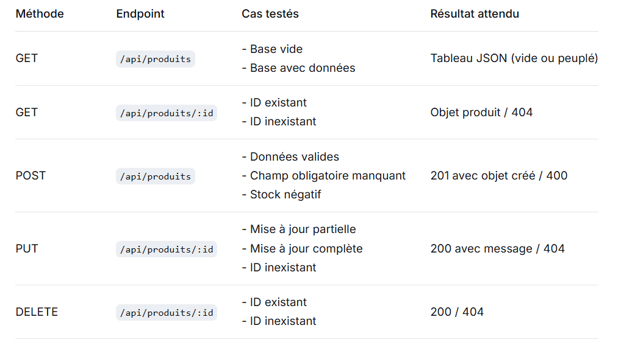
Tous les tests ont été concluants après quelques ajustements (notamment sur la gestion des valeurs nulles pour url_Produit et la validation du stock).
8.3 Tests fonctionnels (parcours utilisateur)
Nous avons simulé des scénarios d'utilisation réels pour valider l'expérience utilisateur globale. Voici les principaux scénarios testés :
- Scénario 1 : Gestion des produits (administrateur)
Ajout d'un produit : remplir le formulaire avec des données valides → le produit apparaît dans la liste "Tous les produits" et éventuellement dans les récents.
Ajout avec champ manquant : le toast d'erreur s'affiche, aucun produit n'est ajouté.
Modification d'un produit : cliquer sur le crayon, modifier les informations, enregistrer → les changements sont visibles.
Suppression d'un produit : cliquer sur la corbeille, confirmer → le produit disparaît.
- Scénario 2 : Navigation et affichage
Lien Accueil : affiche les 6 produits les plus récents.
Lien Produits : affiche tous les produits avec les boutons d'action.
Lien Panier : affiche le panier (vide initialement).
- Scénario 3 : Panier et commande
Ajout au panier : depuis la liste des produits, cliquer sur le panier, saisir une quantité valide → le badge se met à jour.
Ajout avec quantité > stock : le toast d'avertissement apparaît, aucun ajout.
Modification dans le panier : utiliser les boutons + et - pour changer les quantités, le total se met à jour.
Suppression d'un article du panier : cliquer sur la corbeille → l'article disparaît.
Paiement : sélectionner un moyen de paiement, cliquer sur "Payer" → toast de confirmation, panier vidé, badge mis à zéro.
- Scénario 4 : Persistance
Fermeture et réouverture du navigateur → le panier est toujours présent (grâce à localStorage).
8.4 Validation des contraintes de stock et sécurité
> Stock : nous avons vérifié que l'utilisateur ne peut pas ajouter une quantité supérieure au stock disponible (message d'erreur). Toutefois, en l'absence de vérification côté serveur lors du paiement, il est possible que plusieurs utilisateurs commandent simultanément le même produit et dépassent le stock. Cette limitation est identifiée pour une évolution future.
> XSS : injection de code dans les champs (par exemple <script>alert('hack')</script> dans le nom) → après échappement, le code s'affiche sous forme textuelle inoffensive.
> Injections SQL : tentatives avec des valeurs comme ' OR '1'='1 dans les paramètres d'URL ou les corps de requête → les requêtes préparées ont bloqué toute injection.
8.5 Résultats et correctifs apportés
Les tests ont révélé quelques anomalies qui ont été corrigées :
- Problème : Lors de l'ajout au panier, la quantité maximale autorisée par le prompt était basée sur le stock local, mais si le stock était mis à jour entre-temps (par un autre administrateur), l'utilisateur pouvait commander plus que le stock réel. Solution : nous avons décidé de conserver cette vérification côté client pour simplifier, mais une évolution future pourrait interroger le serveur pour obtenir le stock en temps réel.
- Bug : Le badge du panier ne se mettait pas à jour après suppression d'un article dans la vue panier. Correction : ajout de l'appel à updateCartBadge() dans les gestionnaires des boutons de suppression.

- Erreur : La modification d'un produit sans fournir d'URL d'image écrasait l'URL existante par une chaîne vide, alors qu'il fallait conserver la valeur précédente. Correction : dans la modale, on pré-remplit avec la valeur existante et on envoie null si l'utilisateur vide le champ.

- Incohérence : L'affichage des produits récents utilisait un tri par ID décroissant, ce qui est correct tant que les IDs sont auto-incrémentés. Nous avons documenté cette approximation.

Conclusion et perspectives

10.1 Bilan du projet
Le développement de cette application de gestion de marketplace e-commerce a permis de mettre en œuvre une solution complète, allant de la conception de la base de données à la réalisation d'une interface utilisateur interactive et responsive. Les objectifs fixés initialement ont été atteints :
- Gestion complète des produits : création, lecture, mise à jour et suppression (CRUD) via une API REST et une interface dédiée.
- Affichage des produits récents sur la page d'accueil, offrant une vue rapide des nouveautés.
- Panier d'achat fonctionnel avec gestion des quantités, persistance via localStorage et mise à jour dynamique du badge.
- Simulation de paiement avec sélection de moyens de paiement sous forme d'icônes, offrant une expérience utilisateur réaliste.
- Interface moderne et responsive grâce à Bootstrap 5 et Font Awesome.
- Sécurisation de base : échappement HTML, requêtes préparées, variables d'environnement.
L'architecture modulaire (séparation frontend/backend, organisation MVC simplifiée) facilite la maintenance et les évolutions futures. Les tests effectués ont validé le bon fonctionnement de l'ensemble, malgré quelques défis techniques relevés.
10.2 Compétences acquises
Ce projet a été l'occasion d'acquérir et de consolider de nombreuses compétences techniques :
- Développement backend avec Node.js, Express, création d'API REST, gestion des erreurs, connexion à MySQL via des pools.
- Développement frontend en HTML/CSS/JavaScript, manipulation du DOM, événements, utilisation de Bootstrap et Font Awesome.
- Communication client-serveur via Fetch API, échange de données JSON.
- Gestion d'état côté client avec localStorage pour le panier.
- Sécurité web : échappement HTML, requêtes paramétrées, variables d'environnement.
- Utilisation d'outils : VS Code, Postman, MySQL Workbench, Git (éventuellement).
- Résolution de problèmes : débogage, recherche de causes, correction d'erreurs.
10.3 Améliorations futures
L'application actuelle constitue une base solide, mais plusieurs améliorations pourraient être apportées pour la rendre plus complète et professionnelle :

Fonctionnalités supplémentaires
- Authentification et gestion des utilisateurs : permettre aux vendeurs de se connecter et de gérer leurs propres produits, et aux acheteurs de passer commande.
- Gestion des commandes : enregistrement des commandes passées, historique, suivi de statut.
- Paiement réel : intégration d'une passerelle de paiement comme Stripe ou PayPal.
- Gestion des stocks en temps réel : mise à jour du stock côté serveur lors de l'achat, avec mécanisme de verrouillage pour éviter les ventes simultanées.
- Recherche et filtres : ajout de la recherche par nom, catégorie, prix, etc.
- Upload d'images : permettre aux administrateurs d'uploader des images au lieu de fournir une URL.
- Pagination pour la liste des produits si le catalogue s'agrandit.
- Notifications plus riches : utiliser des toasts animés, des confirmations modales.
Améliorations techniques
- Validation côté serveur plus poussée : vérification des types, longueurs, etc.
- Tests automatisés : mise en place de tests unitaires et d'intégration avec des outils comme Jest ou Mocha.
- Déploiement : mettre l'application en ligne sur une plateforme comme Heroku, Render, ou VPS, avec une base de données distante.
- Optimisation des performances : minimisation du code, mise en cache, etc.
- Documentation : rédiger une documentation technique pour l'API et l'architecture.
Expérience utilisateur
- Amélioration du processus d'ajout au panier : remplacer le prompt par une modale Bootstrap pour une meilleure expérience.
- Gestion des quantités dans le panier : permettre une saisie directe en plus des boutons +/-.
- Design plus soigné : personnalisation avancée des thèmes, animations supplémentaires.
10.4 Mot de la fin
Ce projet a permis de concrétiser les apprentissages théoriques en une application fonctionnelle, répondant à un besoin concret. Il a mis en évidence l'importance d'une bonne organisation du code, de la gestion des erreurs et de la sécurité. Les compétences acquises constituent une base solide pour aborder des projets plus complexes dans le domaine du développement web.

Nous tenons à remercier toutes les personnes qui ont contribué à la réussite de ce projet, ainsi que les ressources en ligne et la documentation qui ont grandement facilité le développement. L'application est désormais opérationnelle et peut être présentée comme une vitrine de nos compétences en développement full-stack.

Captures pour l’application

